

**UNIDAD 1**

**ALUMNA: Camila Montserrat Moncada Sánchez.**

**PRIMERA ACTIVIDAD**

**Ideas Principales**

**Capítulo 1**

**Fundamentos, estatus y proyecciones**

**de la enseñanza de las Ciencias Naturales**

**en la Educación Infantil.**

* La ciencia es parte integral de nuestra cultura.
* La formación de los educadores, en este sentido es de especial relevancia, debido a que la sociedad les entrega la responsabilidad de ser mediadores entre las áreas del saber más representativas de la cultura actual.
* Los estudios sobre la calidad de los programas de la formación

profesional de educadores de párvulos que existen, son escasos y dispersos.

* Los estudios sobre la calidad de los programas de la formación profesional de educadores de párvulos que existen, son escasos y dispersos.
* En este sentido diversos estudios muestran que las mediaciones de calidad en este período son vitales e impostergables para ofrecer desde la primera infancia, experiencias científicas que favorezcan el aprehender el mundo desde esta perspectiva.
* Existen estudios internacionales que han demostrado que existe una alta correlación entre la calidad de las competencias docentes y los logros de aprendizajes de sus estudiantes.
* Es indiscutible que la ciencia forma parte de todos los ámbitos de la sociedad, a partir de lo cual se hace evidente la necesidad de favorecer su presencia y aprendizaje en la primera infancia.
* La enseñanza de las Ciencias Naturales debe conocer a los infantes y acoger su diversidad (en cuanto a las formas de pensar, actuar y sentir el mundo), para situar la enseñanza, con sentido para ellos.

**Puntos Importantes**

**La Enseñanza De Las Ciencias Naturales En Las Primeras**

**Edades.**

* se ha comprobado tienen un potencial de desarrollo y aprendizaje sustancialmente mayor que en las etapas posteriores, debido a la gran cantidad de conexiones neuronales que pueden llegar a generar, durante los 6 años de vida.
* enseñamos Ciencias Naturales en el nivel inicial, para formar ciudadanos con competencias científicas básicas, que les permitan comprender el mundo que los rodea y actuar en él, de manera que lleguen a participar de forma informada y consciente en la resolución de problemas relacionados con la ciencia que la sociedad actual presenta.
* aprovechar los diferentes contextos, naturales y creados por el hombre, para acercarnos a ellas, intencionado el diversificar los contextos para el aprendizaje, dentro y fuera de las aulas.
* El adulto que trabaja las Ciencias Naturales con niños pequeños debe considerar que las palabra que empleamos para comunicarnos, las preguntas que planteamos, los aspectos que animamos a observar, las vivencias que promovemos, es decir los diferentes tipos de interacción que se generan a nivel aula, en su conjunto, van configurando diferentes maneras de ver el mundo que nos rodea, que se relacionan con las ya construidas por los niños, con base en sus experiencias previas.
* La exploración y el juego son actividades centrales en la acción cotidiana de los niños y por lo tanto herramientas potentes de enseñanza de las ciencias naturales en los primeros años, por lo que es necesario ser sensibles a la naturaleza de estas actividades y favorecer su desarrollo de manera permanente en diferentes contextos.
* En las actividades que se propongan, el educador deberá orientando con preguntas y comentarios, mientras los niños observan, experimentan, contestan y elaboran preguntas, de esta manera se va trabajando sobre contenidos conceptuales que se ligan a partir de nuestra acción y comunicación con las actitudes.

**¿QUE ES CIENCIA?**

Es el instrumento para conocer, comprender, apreciar y vivir en nuestro mundo, es una creación de la humanidad y forma parte de todos los ámbitos de la sociedad.

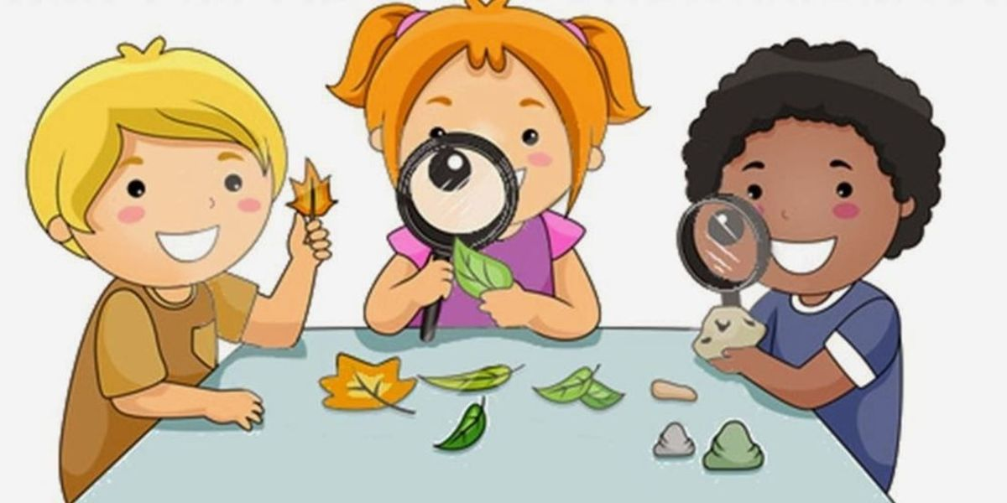

**¿IMPORTANCIA DE LA ENSEÑANZA DE LA CIENCIA A NIVEL PREESCOLAR?**

Es importante la enseñanza de las ciencias y su aprendizaje en la sociedad, para formar personas comprometidas con el destino común de sus semejantes y aprender a resolver problemas específicos y a responder a las necesidades de la sociedad, utilizando el conocimiento y las habilidades científicas y tecnológicas.

**¿COMO ENSEÑAR CIENCIAS A NIVEL PREESCOLAR?**

Integrando aspectos que impliquen los modos de pensar, hablar y hacer.

Aprovechando las capacidades de los niños para situar la enseñanza de forma que para ellos se fácil ya sea mediante la exploración y observación.

Presenta importantes carencias en habilidades básicas como expresión oral y escrita, comprensión lectora y razonamiento lógico.

Es necesario planificar relacionando los conceptos con los procedimientos y las actitudes también orientar mediante preguntas y comentarios, mientras los niños observan, experimentan, contestan y elaboran preguntas.



**¿COMO APRENDER CIENCIAS A NIVEL PREESCOLAR?**

Utilizando la didáctica y las capacidades de los niños mediante juegos, experimentos, dinámicas, observaciones entre otras.

